

Штаб
МО ВВПОД «ЮНАРМИЯ»
Кайбицкий муниципальный район
Республики Татарстан
422330 Кайбицкий район
село Большие Кайбицы
ул. Ш. Галиева д.12
тел.8(84370)21187
эл. почта:junajaarmija@rambler.ru

Еженедельный отчет МО ВВПОД «Юнармия»
Кайбицкого муниципального района за период с 13-19.03.23.

1.Количество участников движения: 359.
2.Количество принятых юнармейцев:
3.Проведенные за неделю мероприятия: 12

- МО ВВПОД «Юнармия» и газета «Кайбицкие зори».
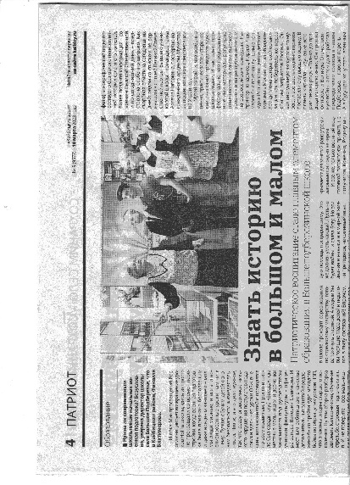
1. Знать историю в большом и малом. Патриотическое воспитание в отряде имени Героя Советского Союза А. Е. Кошкина –стало главным элементом образования.
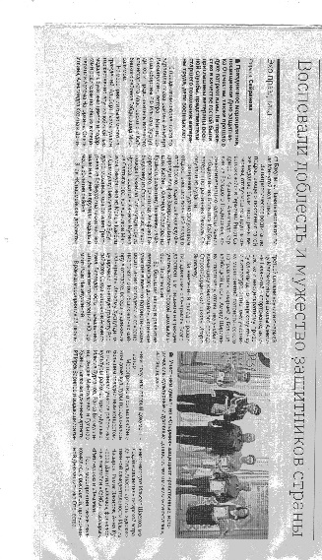
2.Воспели доблесть и мужество защитников Отечества.

- 1. Исследовательские работы по теме «Символика моей малой Родины»
младшая возрастная группа (7-11 лет):
Призер III место – Федотов Арсений Сергеевич, муниципальное бюджетное общеобразовательное учреждение «Маломеминская основная общеобразовательная школа» Кайбицкого муниципального район Республики Татарстан.
2. Исследовательские работы по теме «Государственная символика Республики Татарстан»
средняя возрастная группа (12-14 лет): Лауреат – Гарапова Лиана Ленаровна, муниципальное бюджетное общеобразовательное учреждение «Большекайбицкая средняя общеобразовательная школа» Кайбицкого муниципального района Республики Татарстан.

- С 90 лет «Кайбицкие зори».
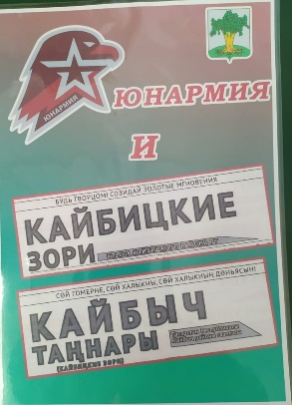
МО ВВПОД «Юнармия» активно сотрудничает с газетой «Кайбицкие зори». Мы поздравляем их с юбилеем.
Уважаемый коллектив и ветераны редакции газеты "Кайбицкие зори", «Кайбыч таннары!»
Примите самые теплые и сердечные поздравления с 90-летием газеты, которая стала неотъемлемой частью жизни кайбичан.
За девять десятков лет газета прошла большой путь преобразований, становления и развития. Не раз сменялось поколение журналистов, внешний вид, название газеты, но неизменным оставался ее творческий дух и объективность в отражении всех важных событий, происходивших в районе.
В юбилей хочется сказать добрые слова ветеранам газеты. Каждому из них достался определённый период развития района: послевоенное восстановление, успешное развитие, перестройка, трудный постперестроечный период, адаптация к новым веяниям жизни. Коллектив газеты старался достойно отвечать требованиям того времени.
Девяносто лет в диалоге с читателем - завидная для газеты судьба. Ведь с ней связана жизнь нескольких поколений кайбичан, которые ценили и ценят ее за внимание к нуждам людей, за профессионализм и объективность. И сегодня, в век информационных технологий, газета не перестает оставаться необходимой и востребованной.
Мы юнармейское движение Кайбицкого района, уверены что газета еще долго будет занимать свою нишу большого информационного поля, что журналисты будут и впредь находится в эпицентре районных событий, выражать интересы своих земляков, освещать самые актуальные вопросы сегодняшнего дня.
Желаем коллективу газеты неиссякаемой творческой энергии, вдохновения, новых идей, интересных разноплановых материалов, верных подписчиков и читателей.
Вы являетесь нашим большим другом и играете неоценимую роль в воспитании патриотизма у подрастающего поколения. На ваших страницах отражается и история движения МО ВВПОД «Юнармия». Вы так же оказали поддержку во время создания юнармейского движения в районе. Через Вашу газету читатели узнавали о том, что в районе создано юнармейское движение. Мы чувствуем Ваше постоянное присутствие, Вы освещаете будни и торжества юнармейской жизни, о нас знают, потому что о нас говорят страницы Вашей газеты. Благодаря Вам, наше МО ВВПОД «Юнармия» стало передовым в Республике.
С уважением начальник штаба МО ВВПОД «Юнармия» - Р.Д. Насибуллина.
- Традиционно начало недели начинается в школе с исполнения государственных гимнов.
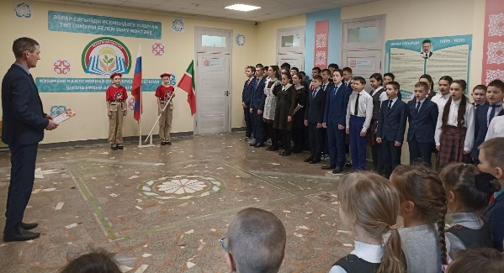

- Продолжается всероссийская акция "Письмо солдату". Отряд имени Героя Советского Союза Ивана Михайловича Федорова МБОУ «Хозесановская СОШ»
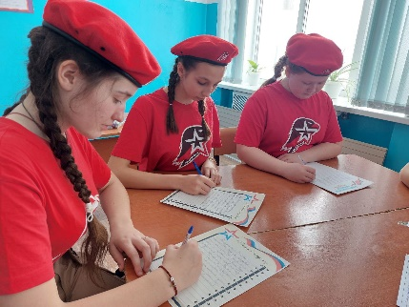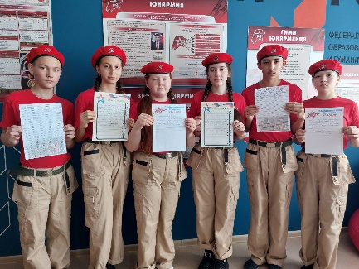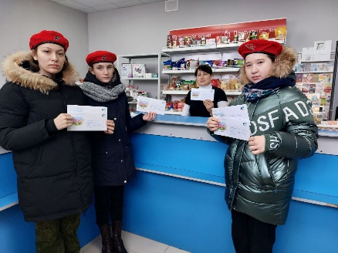
- В отрядах проходит Зарница-2023! https://t.me/mbouhozesanovskaiasosh/1072
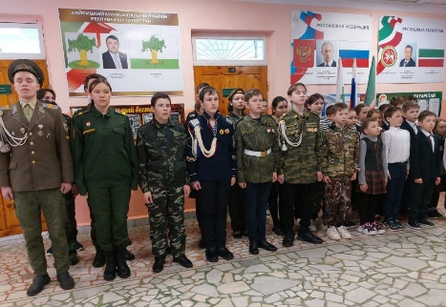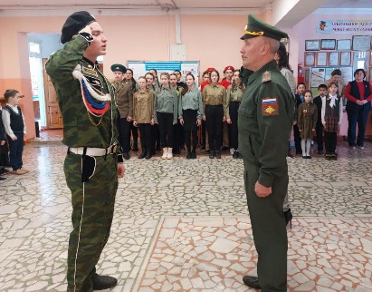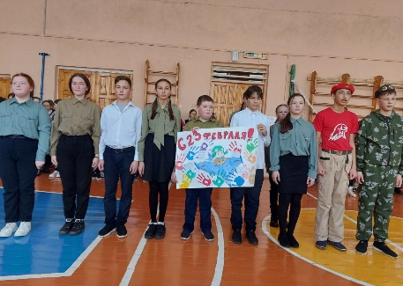

План
основных мероприятий МО ВВПОД «Юнармия» Кайбицкого муниципального района РТ
с 16-23.03.23
№ | Мероприятие | Дата | Место | Ответственные
1 | Флешмоб: «Год педагога и наставника в России».  «Год национальных культур и традиций в Татарстане». | 15-18.03. | Отряд имени кавалера ордена Красной Звезды Ф. Б. Шафигуллина МБОУ «Муралинская ОШ»  Отряд имени Героя Советского Союза А. Е.Кошкина МБОУ «Большеподберезинская СОШ»Освещение в VK  Telegram | Начальник штаба МО ВВПОД «Юнармия»  координаторы  Учителя предметники
2 | Акция. День воссоединения Крыма с Россией. | 18.03. | Во всех отрядах  Освещение в VK  Telegram | Начальник штаба МО ВВПОД «Юнармия»  координаторы  Учителя ОБЖ, истории
3 | День моряка – подводника. Подготовка поздравлений, встреч, чествования. | 19.03. | Во всех отрядах  Освещение в VK  Telegram | Начальник штаба МО ВВПОД «Юнармия»  координаторы  Учителя ОБЖ, истории
4 | Исторический обзор «18 марта 1965 года лётчик-космонавт А.А. Леонов впервые в мире совершил выход в открытый космос». | 18.03. | Во всех отрядах  Освещение в VK  Telegram | Начальник штаба МО ВВПОД «Юнармия»  координаторы  Учителя ОБЖ, истории
5 | Флешмоб: «Год педагога и наставника в России».  «Год национальных культур и традиций в Татарстане». | 19.03 | Отряд имени кавалера ордена Трудового Красного Знамени Е. Г. Тутаева МБОУ Федоровская СОШ имени Е.Г. Тутаева Кайбицкого муниципального района Республики Татарстан»  Отряд имени Полного кавалера ордена Славы И. П. Субботина МБОУ «Ульянковская ООШ» | Начальник штаба МО ВВПОД «Юнармия»  координаторы  Учителя предметники
6 | Политинформация по теме «Установлено звание Героя Российской Федерации и учреждена медаль «Золотая звезда».(1992 год) | 20.03. | Во всех отрядах МО ВВПОД «Юнармия» | Начальник штаба МО ВВПОД «Юнармия»  координаторы  Учителя ОБЖ, истории
7 | Участие в мероприятиях: Международный день Навруз. ( С 2010 год) | 21.03. | Во всех отрядах МО ВВПОД «Юнармия» | Начальник штаба МО ВВПОД «Юнармия»  координаторы  Учителя ОБЖ

Начальник штаба МО ВВПОД «Юнармия» Р.Д. Насибуллина

